管理体系审核记录表
过程与活动、  抽样计划 | 涉及  条款 | 受审核部门： 综合部 主管领导：王晴晴 陪同人员：李慎祥 | 判定
 |  | 审核员：张磊 孙丰斌（提供专业支持） 审核时间：2022.08.29-30
审核条款：QMS-2015 :5.3岗位/职责 /权限；6.2质量目标及其实现的策划；7.1.2人员； 7.1.6组织知识；7.2能力；7.3意识；7.5文件化信息；8.2产品和服务的要求；8.4外部提供供方的控制；8.5.3顾客或外部供方的财产；8.5.5交付后的活动；9.1.1监视、测量、分析和评价总则；9.1.2顾客满意；9.2内部审核；10.2纠正措施；
EMS-2015
5.3组织的角色、职责和权限; 6.1.2环境因素； 6.1.3合规义务；6.2目标及其达成的策划；7.2能力；7.3意识；7.5文件化信息；8.1运行策划和控制；8.2应急准备和响应；9.1.1监视、测量、分析和评价总则；9.1.2合规性评价；9.2内部审核；10.2不符合和纠正措施；
ISO 45001：2018
5.3组织的角色、职责和权限；6.1.3法律法规要求和其他要求；6.1.2危险源辨识和职业安全风险评价； 6.2目标及其实现的策划；7.2能力；7.3意识；7.4信息和沟通；7.5文件化信息；8.1运行策划和控制；8.2应急准备和响应；9.1.1监视、测量、分析和评价总则； 9.1.2合规性评价；9.2内部审核；10.2事件、不符合和纠正措施；
综合部的岗位、职责和权限 | 5.3 | 综合部部长：王晴晴  查见《管理手册》中人员岗位、职责和权限要求，规定了公司各个岗位的主要职责和相关要求。  综合部的主要职责有：  职责和权限：编制相关岗位人员资格要求，对相关岗位人员进行能力评价  组织员工培训并评审培训效果，建立员工培训档案；  负责公司文件资料的管理及记录的管理控制；  负责公司的日常行政事务。  进行市场调研，了解顾客的期望；  与顾客联系并向其提供服务，负责顾客财产的管理；  收集并分析顾客满意度信息，负责顾客沟通及顾客意见的处理。  负责组织实施合格供方的评定、选择和业绩评价；  负责物资采购需求文件的编制和实施；  王晴晴部长清楚其职责 | Y
组织的环境因素、危险源辨识和职业安全风险评价 | EO：6.1.2 | 组织根据手册第6.1.2条款、《环境因素识别与评价控制程序》要求，由综合部负责指导各部门环境因素的调查、评价、汇总、登记、审定及更新，各部门负责组织实施，综合部负责汇总整理。  查看组织《环境因素识别评价表》，组织在办公区、厂区仓库、实验室、车间等场所，按照活动过程调查、识别和确定了环境因素及其环境影响，对环境因素的正常、异常、紧急状态进行评价，对应责任部门明确，有相应的保存期限、责任人和制定日期，基本满足环境因素识别、确定和保持要求。  组织按照《环境因素识别与评价控制程序》准则确定了重要环境因素，抽查组织《重要环境因素清单》内容如下：  序号 地点 产品、活动和服务 环境因素 采取的措施  1 各办公室、车间 生产、办公活动 废日光灯管、废旧电池的废弃、报废电脑零件、报废墨盒、废色带、废碳粉 《废弃物处理管理规定》 管理方案  2 厂区 生产活动、化验活动、相关方基建活动 火灾 见《消防安全管理规定》和《火警紧急预案》  3 厂区 生活、生产活动 废水排放 环境运行控制程序 管理方案  4 各部门、车间 生产、办公活动 资源消耗（电能） 能资源管理制度  重要环境因素识别、评价与实际吻合，控制措施基本能够满足控制要求。  组织根据手册6.1.2条款、《危险源辨识与风险评价控制程序》要求，由综合部负责编制《危险源辨识和风险评价登记表》，指导各职能部门（基层单位）开展危险、有害因素风险识别、评价，负责各职能部门（基层单位）风险评价记录的审查与控制效果有效性验证。组织有建立、更新《公司不可接受风险清单》。内容如下：  重大危险源 职业健康安全风险 控制措施 责任部门  明火、消防器材不全或失效 火灾、爆炸 落实消防安全制度，配置灭火器材，制定应急预案 综合部  作业未用劳保用品 意外伤害 制定安全操作规程和安全生产制度并加强安全生产教育； 加强设备保养工作时做好检查监护； 配置灭火器材，制定应急方案，管理方案。 生产部  违规用电 触电伤亡  组织的职业健康安全风险与危险源辨识清单判定的内容一致，综合部负责人在访谈时介绍，组织会在危险源和风险识别、确定和应对的过程中寻找机遇，包括：1）使工作、工作组织和工作环境适合于工作人员；2）消除危险源和降低职业健康安全风险等，基本与ISO45001和企业手册以及程序文件要求识别的机遇一致，符合要求。
法律法规和其他要求和合规性评价 | EO：6.1.3  EO：9.1.2 | 有《法律法规和其它要求控制程序》、《合规性评价控制程序》等，  提供公司适用的法律法规及要求清单，主要有质量法、安全生产法、环境保护法、环境噪声污染防治法、劳动法、消防法、环境空气质量标准、固体废弃物环境防治法、仓库防火安全管理规则、劳动保护用品管理规定、《工业企业厂界环境噪声排放标准》、《环境空气质量标准》、《工作场所有害因素职业接触限值》、《质量管理体系 要求》、《环境管理体系 要求及使用指南》、《职业健康安全管理体系 要求》及相关产品标准  产品执行的标准：  高性能轻质玻化陶瓷制品：  JC/T 848.1-2010 耐磨氧化铝球  JCT848.2-2010 耐磨氧化铝衬砖  获取方式：网上查录或购买，经查阅为现行有效版本，目前满足体系运行需要。  查合规性评价报告：2022年4月5日进行合规性评价，提供了《合规性评价报告》，内容包括：活动场所/产品/服务、重要环境因素、不可接受风险、现有控制措施、适用的法律法规及其对应条款、符合性评价等。  评价了相关的法律法规，涉及火灾、固废排放、资源消耗、机械伤害、触电等  评价结果：公司能够按照有关法律法规、公司文件进行控制、检查，能够遵守国家、地方的法律法规，合规性评价符合要求。  法律法规中未列入与废气相关的标准及法规：天然气燃烧尾气满足《工业炉窑大气污染综合治理方案》(环大气[2019]56号)；燃气锅炉NOx等废气相关的GB13271-2014《锅炉大气污染物排放标准》《中华人民共和国安全生产法》等；  部分法律法规未进行更新：《中华人民共和国噪声污染防治法》、《建设项目环境影响评价分类管理名录》、《中华人们共和国消防法》等 | N
综合部的质量目标及完成情况 | 6.2 | 质量目标的制定符合部门主要工作流程实际情况，有针对性，可测量。与质量方针保持一致。明确了目标考核的具体方法和频次。  质量目标： 考核结果  培训计划完成率100% 100  关键岗位持证上岗率100% 100  客户满意度95%以上。 98  环境目标：  固体废弃物100%分类，合理处理； 100  环境污染事故发生率为零 0  职业健康安全目标：  环境及安全资金投入率100% 100  火灾事故发生率为零 0  考核期限为2022.1月-2022.6月，培训计划完成率为100%。 | Y
人员 | Q7.1.2 | 王晴晴负责行政工作。  询问：岗位任职要求的具体规定情况：  1、在《管理手册》中规定了部门负责人的职责权限，在《人员能力、意识控制程序》规定了具体岗位的学历、能力、工作经历、经验、素质等方面的要求。包括了每个岗位的具体要求。  2、生产任职资格：相关工作经验1年以上，会使用相关生产工具，有良好的沟通协调相关事宜能力。由生产部审批。  --抽查生产人员的任职资格：经过培训，质量管理知识经过考核合格，产品的生产流程、技术要点通过考核合格，监视测量知识考核合格等，考核合格，任命为质检员  企业员工目前93人，均具有多年同类产品工作经验，管理人员6人 | Y
组织知识 | Q7.1.6 | 在《管理手册》中规定了组织知识的来源，分别来自内部和外部。  企业制定了《成文信息控制程序》详细规定了组织知识的获取渠道。  内部知识：产品重大品质异常；技术人员以往的经验累积；现有工作中的缺失的经验汇总；.部门内部相互学习，相互培训的经验交流；.厂内部门间的经验交流。  外部知识：品质异常客户投诉;组织外部培训,学习前沿的学术及技术；对客户的资料分析，学习；从互联网上下载所需要的技术资料。  综合部负责组织知识的管理及协调工作，通过组织学习，建立资料库对组织的知识进行保持和传承。 | Y
能力 | QEO7.2 | 企业制定了《人员能力、意识控制程序》对人员的配制和培训一级对人员的经历、教育程度、技能和经验进行考核控制，提供《淄博东润人员台账》、《岗位人员能力评价表》  --抽综合部根据任职资格条件进行资格审查，考核合格后，可任用。  --抽企业提供的培训记录  1、培训日期：2022.1.15，参加部门：各部门，参加人员：李帅、陈帅、王晴晴、王文迪、李芳、李慎祥、刘永强，培训内容：GB/T19001-2016；GB/T24001-2016；GB/T45001-2022管理体系标准宣贯培训，考核方式：现场口头提问，培训效果：达到目的  2、2022年1月26日的体系文件培训记录，参加培训：李帅、王晴晴、王文迪、李慎祥、刘永强、陈帅 ，考核方式：现场口头提问，培训效果：达到目的  3、2022年5月5日的内审员培训记录，参加培训：李帅、陈帅、王晴晴、王文迪、李芳、李慎祥、刘永强，考核方式：现场口头提问，培训效果：达到目的  ……  另抽三级安全教育记录，厂级教育，培训时间：2022.5.6，车间教育：2022.5.18，班组教育：2022.6.16  查看组织人员能力证书包括特种设备和特种作业人员证书，均在有效期内，满足要求，抽查内容如下：  叉车证：王永海，编号：370302198201266032，有效期至2025年10月  另抽查电工刘永强、叉车工丁志华证书均在有效期内。  截至目前，2022年第一、二季度培训计划全部完成。
意识 | QEO7.3 | 组织通过培训学习、宣传等方法使在组织控制范围内的相关工作人员了解到：质量、环境、职业健康安全方针的意义；熟悉相关的质量、环境、职业健康安全目标；员工对质量、环境、职业健康安全管理体系有效性的贡献包括改进质量环境绩效的益处；不符合质量环境和职业健康安全管理体系要求的后果。  在企业制定的《年度培训计划》中，通过培训《管理手册》《管理体系标准宣贯培训》《内审员培训》等对人员的质量管理意识进行提升，培训考核合格率均为100%。  通过培训使每一位员工都能认识到自己所从事的活动或工作对质量管理体系的相关性和重要性，以及如何为实现质量目标作出贡献。其对组织方针和所在工作岗位的质量、环境、职业健康安全目标基本熟悉，也了解自己的工作效益会影响组织质量、环境、职业健康安全管理体系的有效运行。  综合现场巡视的情况，组织员工具备基本的质量意识、环保意识和职业健康安全意识，满足要求。
成文信息总则 | QEO7.5.1 | 策划了公司管理体系文件，包括以下层次：  1.管理手册DRTC-SC-2021版本号为A0，生效日期为2021.12.26，由总经理批准（含质量方针、目标）  2.程序文件汇编DRTC-CX -2021版本号为A0，生效日期为2021.12.26，由管理者代表制定，含24个文件，包括标准要求的程序  3.管理、作业文件汇编 ，包括：顾客满意程度测量程序、危险源辨识与风险评价控制程序、内部审核控制程序  、管理评审控制程序等。  4.体系运行所需要的记录  5.对外来文件进行了识别收集，现场提供有包括收集的相关法律法规、技术标准：产品质量法、合同法、标准化法、招标投标法、中华人民共和国职业病防治法、中华人民共和国强制检定的工作计量器具检定管理办法、GB/T 19000-2016《质量管理体系 基础和术语》等，经常网上查阅、及时与顾客沟通确保最新版本。  变更：暂无记录。  作废：暂无记录。
创建和更新 | QEO7.5.2 | 查文件编制及更新要求：  1、查管理手册：内容包括：标题、编制人员、日期，文件编号等；  2、查程序文件：内容包括：标题、编制人员、日期，文件编号等。
成文信息的控制 | QEO7.5.3 | 编制《成文信息控制程序》、《信息交流控制程序》，内容基本符合标准要求。  查有“受控文件清单”、“外来文件清单”，包含有管理手册、管理制度汇编等；  外来文件：收集的相关法律法规、技术标准：产品质量法、合同法、标准化法、招标投标法、中华人民共和国职业病防治法、中华人民共和国强制检定的工作计量器具检定管理办法、GB/T 19000-2016《质量管理体系 基础和术语》等，经常网上查阅、及时与顾客沟通确保最新版本  提供“记录清单”，显示了记录名称、编号、保存期、使用部门等内容。  --抽查：文件审批表、年度培训计划表、环境因素清单等，其成文信息标识清晰，填写规范、齐全、清晰，记录在文件柜中分类编目保存，能防潮、防虫蛀、防丢失、防水、防火，记录的贮存和保护符合要求，检索方便。  各成文信息由各部门负责保存，以便查阅，综合部定期检查记录的使用、保管情况，目前尚无文件销毁的记录。  成文信息管理目前基本满足要求
顾客沟通 | Q8.2.1 | 顾客沟通方式有电话、传真、电邮等联系形式。确认订单时向顾客了解顾客对产品质量、生产进度等的要求；向顾客报告生产的进度，再次确认交货地点、时间等，及时收集顾客对产品的反馈信息，开展顾客满意度调查，包括顾客抱怨和投诉，未发生顾客投诉。
产品和服务要求的确定 | Q8.2.2 | 该公司主要产品为耐磨新材料（氧化铝耐磨球、衬板、衬砖）的生产。  该公司产品按照国家标准、法律法规要求及顾客要求生产，与产品有关的要求主要体现在合同及相关法律法规中。  另外，该公司确定并收集了相关法律法规及标准文件，将其中的相关要求作为与产品有关要求的补充。
产品和服务要求的评审 | Q8.2.3 | 该公司签订的书面合同，由综合部组织相关部门会签的形式进行评审，并做好《合同评审记录》的记录。  查“合同台账”，内容包括：客户名称、主要产品或服务范围、签订日期。  抽查企业提供签订书面合同3份，提供了3份《合同评审表》。  ——顾客名称：河南濮阳华宝特种材料有限公司，签订时间：2021.12.15，合同编号：DR-2021-12-15  评审日期：2021.12.14  产品名称：耐磨陶瓷板  产品要求：明确了产品名称、规格型号、数量、交货期等。  生产部、仓储部分别对以下内容进行了评审：是否符合法律法规、是否符合企业的利益及风险、合同条款是否清晰、技术和供应能否满足、有无特殊需求、交货期限、交货方式、价格、付款期限、质量保证能力进行了评审。  评审结论：可以签订。总经理 李帅  ——顾客名称：河北龙甲冶金设备有限公司，签订时间：2022年8月1日，合同编号：AL20220801  产品名称：耐磨陶瓷板  产品要求：明确了产品名称、规格型号、数量、单价等。  生产部、综合部分别对以下内容进行了评审：是否符合法律法规、是否符合企业的利益及风险、合同条款是否清晰、技术和供应能否满足、有无特殊需求、交货期限、交货方式、价格、付款期限、质量保证能力进行了评审。  评审结论：可以签订。总经理 李帅  ——顾客名称：河北同业冶金科技有限责任公司，签订时间：2022.6.22，合同编号：TY-CG2022-6-22  交货日期：按照订单或甲方通知交货时间为准进行交货。  产品名称：氧化铝陶瓷片  产品要求：本合同为为甲方定制加工合同，产品要求满足甲方技术标准（质量要求、图纸），样品作为验收标准。  生产部、综合部分别对以下内容进行了评审：是否符合法律法规、是否符合企业的利益及风险、合同条款是否清晰、技术和供应能否满足、有无特殊需求、交货期限、交货方式、价格、付款期限、质量保证能力进行了评审。  评审结论：可以签订。总经理 李帅  ……  以上合同自签订后没有变更发生，以上合同均正在履行中。  没有合同更改的情况，如果需要更改，需对更改内容重新评审。  合同评审相关活动的开展符合文件策划的要求。
产品和服务要求的更改 | Q8.2.4 | 经电话询问，未发生合同变更及顾客要求发生变更造成与先前合同或订单要求表述存在差异的情况。
顾客或外部供方的财产 | Q8.5.3 | 公司管理手册中规定顾客或外部供方财产可能包括材料、零部件、工具和设备、顾客的场所、知识产权和个人信息。生产部、仓库负责接收顾客财产，并对顾客财产进行使用和维护保管。  公司目前无有形的外部供方财产，所保存的外部供方财产为供方的个人信息、合同协议。公司由综合部统一储存保管，防止泄露。
交付后的活动 | Q8.5.5 | 查产品交付情况：通过客户满意度调查等方式确认交付及交付后服务的满意程度。经查符合要求。
顾客满意 | Q9.1.2 | 公司通过电话，走访等形式，接受顾客反馈，了解顾客满意度信息，发放调查表对顾客满意度进行定量测量。  提供2022年5月22日关于：河南濮阳华宝特种材料有限公司、河北龙甲冶金设备有限公司、北京钛盾科技发展有限责任公司、“顾客满意程度调查表”，调查主要内容：产品质量、交货及时性、售后服务、价格水平、市场信誉等方面的满意程度等，各项得分求平均值得最终结果。提供顾客满意调查分析。最终顾客满意率98%。日期：2022.5.31
外部提供的过程、产品和服务的性质  总则 | Q8.4.1 | 编制《外部提供过程控制程序》，规定了对选择评价和重新评审供方的方法。通过调查供方的质量保证能力如：具有营业登记、产品质量、质量保证能力、价格、交货、服务、质量管理体系等方面进行评价。  主要采购物资有：膜壳、封头、气动蝶阀、钢板、水泵、表面处理等。  识别的外包过程：无。  查《合格供方名录》，共显示合格供应商中铝新材料有限公司、淄博建军包装制品厂、淄博云森木业、东营开发区宏鑫耐火材料有限公司、淄博盛达化工科技有限公司等供应商，内容包括：序号、供方名称、地址、提供产品、是否合格评定等。  ——抽查淄博盛达化工科技有限公司《供方评价记录表》  提供产品：聚乙烯醇  评价内容：质量体系认证情况、生产能力和供应能力、信誉情况、以往质量使用情况等。  评价结论：该公司产品价格合理，质量可靠，供货及时，同意列为合格供方，李帅。  ——抽查东营开发区宏鑫耐火材料有限公司《供方评价记录表》  提供产品：黑高  评价内容：质量体系认证情况、生产能力和供应能力、信誉情况、以往质量使用情况等。  评价结论：同意列入合格供方，李帅  ——抽查淄博云森木业《供方评价记录表》  提供产品：托排  评价内容：质量体系认证情况、生产能力和供应能力、信誉情况、以往质量使用情况等。  评价结论：同意列入合格供方，李帅 。  ——抽查中铝新材料有限公司《供方评价记录表》  提供产品： 煅烧氧化铝  评价内容：质量体系认证情况、生产能力和供应能力、信誉情况、以往质量使用情况等。  评价结论：同意列入合格供方，李帅 。  公司对供应商的管理和控制按照策划的要求开展。 | Y
采购过程及控制类型和程度 | Q8.4.2 | 编制了《外部提供过程控制程序》文件。按文件要求对外部供方及其提供的产品或过程进行控制。通过调查供方的质量保证能力如：具有营业登记、产品质量、质量保证能力、价格、交货、服务、质量管理体系等方面进行评价。  采购产品的进货检验。  查看采购产品及入库单，均为从合格供方处采购。 | Y
提供给外部供方的信息 | Q8.4.3 | 综合部根据生产计划，确定需要实施采购的任务，由部门主管进行签核。公司已建立、保持与合格供方信息反馈渠道，及时沟通、保持协调，有良好的互惠关系；采购信息充分、可靠，采购产品的要求明确、适宜（包括品名、规格、数量、交付期、价格等）；  查看2022.8.7的纸箱采购合同、2022.7.28的托排采购合同、2022.8.7黑高采购合同均规定了品牌、规格型号、尺寸等技术要求，数量，单价及供货周期、验收的技术要求等信息。  从供方评价记录中看出对于已有的合格供方提供的产品，均满意。 | Y
运行策划和控制 | EO8.1 | 本部门应执行的运行控制文件：《产品和服务的要求控制程序》、《风险和机遇应对措施控制程序》《废弃物管理程序》、《资源能源控制程序》、《职工健康管理程序》、《环境监测与测量控制程序》、《职业健康安全绩效测量和监视控制程序》等。  运行控制情况：  ■办公过程注意节约用电，做到人走灯灭，电脑长时间不用时关机，下班前要关闭电源；  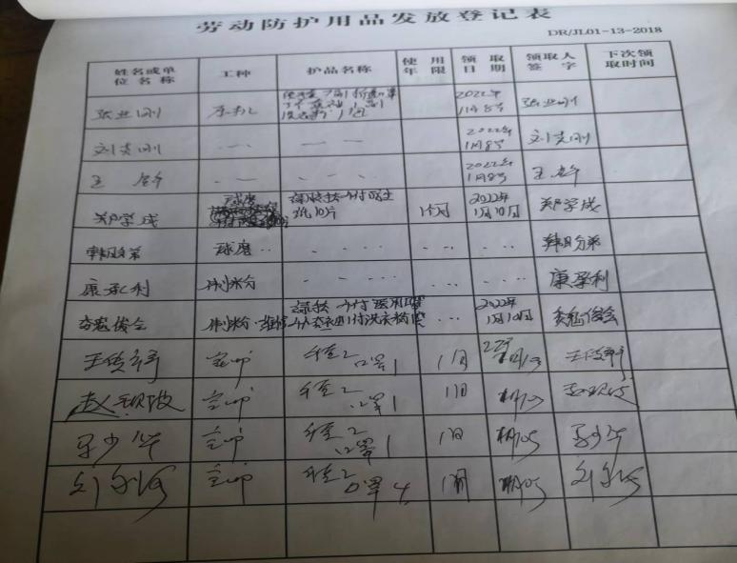  ■办公过程使用的电器如：空调、电脑、灯具均符合安全设计要求，使用过程注意安全，预防触电，工作时间平均每天8小时；  ■劳保用品按要求由综合部负责发放，作好记录；主要劳保用品为：线手套、洗衣粉、胶手套、口罩、耳塞、创口贴 、纱布、线手套、胶手套，记录了发放时间、领用人等  ■相关方施加影响：公司能够控制或能够施加影响的相关方有与企业合作的商户、固体废弃物处理等。提供了“致相关方的公开信”，并跟部分需要再厂区内活动的相关方签订安全管理协议，将公司关于采购物资、固体废弃物处理等方面环境控制要求发放到了周边商户，督促影响各相关方按照环境管理体系要求对环境施加影响。  ■公司办公产生的废硒鼓、废墨盒由供应方公司回收；  ■综合部每天巡视现场，对环境安全事宜进行检查，发现问题当即纠正；每月进行检查统计分析《隐患排查治理台账》、《公司综合检查风险管控和隐患排查治理表》  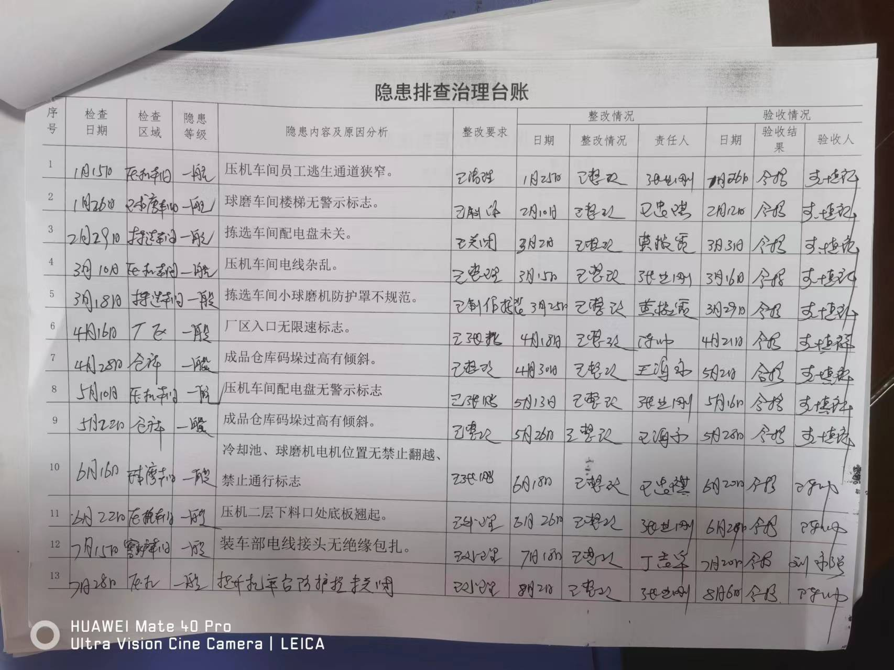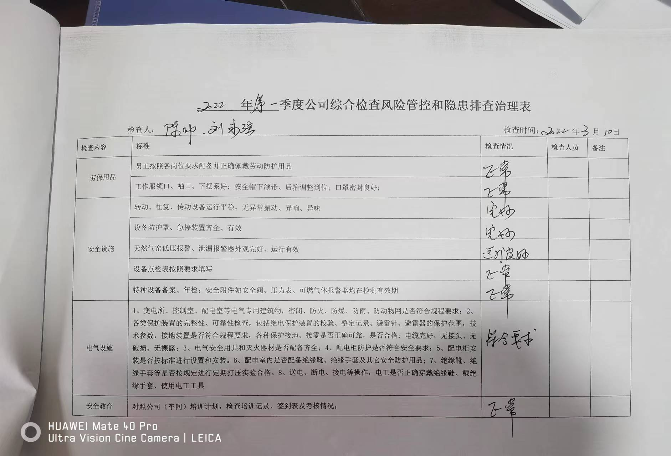  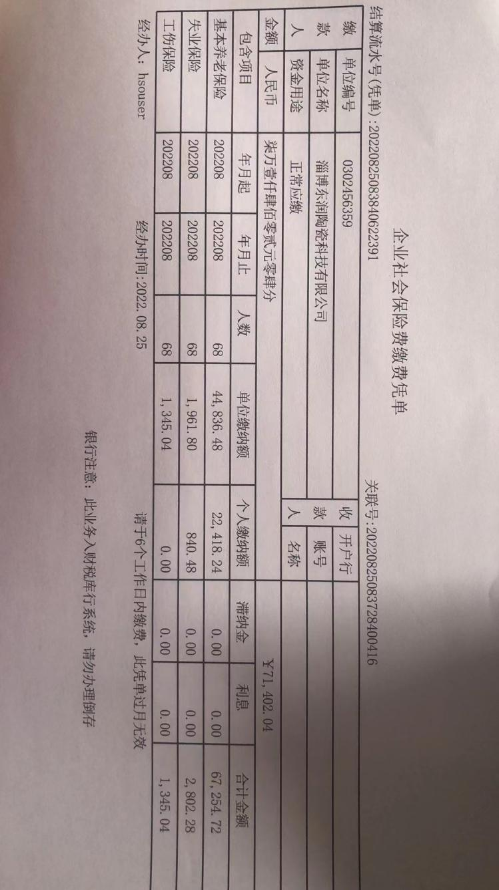  ■公司为员工缴纳了工伤保险，提供了缴纳保险的证据。  ■办公区固废；现在分类集中存放，及时处理，防止意外火灾。  ■驾驶员要求遵守道路交通安全法，不违章驾车，驾驶证和车辆定期年审，确保行车安全；  ■现场查看办公区域配备有符合要求的灭火器等，综合部设备、电器状态良好，无安全隐患。  ■摔倒：地面及时清理和清洁；悬挂警示标志；  ■中暑：有空调、风扇；有冷饮、凉茶；  ■触电：有过流保护器；全公司使用220V的电压；悬挂警示标志；应急救援；  ■安全用电：不随便拉电线，不随便使用大功率电器；  ■消防：消防栓、灭火器（干粉）；定期检查；及时更换  ■提供：  《固定污染源废气、无组织废气、噪声环境检测报告》编号：HJ2208-0046，检定日期：2022年8月21日，检测机构：山东润鲁建筑材料检测技术服务有限公司  《工作场所职业病危害因素检测报告》编号：山东职检字（2022）第E05028号，检测日期：2022年5月31日，检测机构：山东方杰检测技术有限公司  《职业健康检查总结报告书》编号：淄上医职检字【2022】059号，检测日期：2022年5月12号，检测机构：淄博上医健康体检中心  《防雷装置定期检测报告》编号：CBSDJCC5220629053，检测日期：2022年6月29号，检测机构：甘肃诚邦防雷检测有限公司  《年产5000吨耐磨新材料项目 环境影响报告表》，日期：2017年7月，登记备案号：【2017】209  《年产5000吨耐磨新材料项目 环境影响报告表审查意见》，编号：川环报告表[2017】268号
应急响应和准备 | EO8.2 | 1、查策划有《应急准备与响应控制程序》，编制有《应急预案》。  2、应急准备工作开展以下活动：  ——建立有应急组织，提供出应急组织机构图、消防队人员名单、职责权限规定等。  ——配备相应的消防器材。  ——进行消防常识和能力的培训、潜在的火灾爆炸的常识和能力的培训  3、该部门介绍开展了消防器材的使用和人员紧急疏散演练活动：  提供有2022年3月25日“火灾消防演习”。  ——演练时间：时间2022年3月25日  ——参加人员：全体  ——演练效果评价记录：通过演练，证明预案基本适宜，全体人员对预案的要求有了比较适宜的操作方法，可以有效履行预案的要求，对伤害事故起到良好的控制作用。  ——对消防应急预案的适用性、可操作性进行评审；符合要求。  现场查看，办公区域配置了灭火器，在有效期内。
分析与评价 | QEO9.1.1 | 建立《顾客满意程度测量程序》《职业健康安全绩效测量和监视控制程序》、《监视、测量、分析和评价控制程序程序》对信息进行分析处理。  查通过体系运行所进行监视和测量结果的分析评价：  1、产品的符合性：通过进货检验、销售服务检验及不合格品的控制达到产品的符合性；  2、顾客满意程度：对客户进行顾客满意度调查，经统计顾客满意度达到95%，达到了预期目标；  3、对供应商年度评价，从产品质量、交货期、价格、售后服务等方面进行评价。  4、查目标统计表，均满足策划的要求。  5、针对识别出的风险和机遇采取了相应的措施；优选供应商，拓展销售渠道，此项措施正在组织实施中。  6、管理体系改进的需求：通过体系运行，产品的符合性、内审、管评的有效性及企业持续改进，不断完善各项软硬件环境，提高产品质量，满足客户需求  7、综合部每天巡视现场，对环境安全事宜进行检查，发现问题当即纠正；每月进行检查统计分析《隐患排查治理台账》、《公司综合检查风险管控和隐患排查治理表》  提供：  《固定污染源废气、无组织废气、噪声环境检测报告》编号：HJ2208-0046，检定日期：2022年8月21日，检测机构：山东润鲁建筑材料检测技术服务有限公司  《工作场所职业病危害因素检测报告》编号：山东职检字（2022）第E05028号，检测日期：2022年5月31日，检测机构：山东方杰检测技术有限公司  《职业健康检查总结报告书》编号：淄上医职检字【2022】059号，检测日期：2022年5月12号，检测机构：淄博上医健康体检中心  《防雷装置定期检测报告》编号：CBSDJCC5220629053，检测日期：2022年6月29号，检测机构：甘肃诚邦防雷检测有限公司  《年产5000吨耐磨新材料项目 环境影响报告表》，日期：2017年7月，登记备案号：【2017】209  《年产5000吨耐磨新材料项目 环境影响报告表审查意见》，编号：川环报告表[2017】268号。  综上所述，基本符合标准要求。
内部审核 | QEO9.2 | 编制《内部审核控制程序》，基本符合标准要求。  经查问：总经理、管代、各部门主管均经培训并参加了内部审核。  2022年6月20日开展了管理体系内部审核活动，并提供有以下内审的资料：  ——《审核实施计划》，批准：李帅。计划中规定审核的目的、依据、范围、时间、审核安排；审核组成员。  计划中没有漏标准条款、没有遗漏体系覆盖的部门和场所，内审员没有审核自己的工作。  ——内审首末次会议签到（领导层、各部门负责人）；  ——内部审核检查表，审核按计划进行，没有遗漏标准条款及体系覆盖的部门和场所，内审员没有审核自己的工作。  ——本次内审发现1项不合格，在综合部9.1.2条款，为一般不符合项：9.1.2条款：2021年12月份有进行顾客满意度调查，但未对调查结果进行总结分析，查看《不符合报告》，不符合事实描述清晰，不符合原因分析准确，并制定了纠正及纠正预防措施，且措施可行，并对其有效性进行了验证，验证人：李慎祥 2022.6.23——本次内审编制有《内部管理体系审核报告》，对内审进行了综述和体系运行情况的评价，对纠正措施提出整改的要求。  结论：公司的质量管理体系基本符合标准要求，且适宜、有效
不合格和纠正措施 | QEO10.2 | 综合部查出一项不符合项。  查未对人员进行培训后评价，不符合GB/T19001-2016标准的9.1.2 条款.  纠正：由管代负责对综合部相关人员进行培训。  纠正措施：由管代负责对综合部相关人员进行培训，重点内容标准9.1.2 条款及其理解，体系文件相关内容，避免类似问题再次出现。  结论：纠正措施实施有效。
说明：不符合标注N

